**Использование мнемотехники в коррекционно-развивающей деятельности логопеда.**

*«Учите ребёнка каким–нибудь ему*

*неизвестным пяти словам – он будет*

*долго и напрасно мучиться, но*

*свяжите двадцать таких слов с*

*картинками и он усвоит на лету».*

*К.Д.* *Ушинский*

Инновационные образовательные технологии соответствуют приоритетным направлениям науки, которые определяются Государством. Переходом Российского образования на позиции личностно ориентированной педагогики, предполагающей не ограничиваться формированием программных знаний, умений, навыков, а стремиться развивать индивидуальные способности ребёнка, обусловлено стремление педагогов внедрять в свою деятельность инновации.

Неумолимая статистика свидетельствует, что во всех странах мира миллионы людей

страдают от дефектов речи. Каким бы ни было нарушение речи, оно всегда носит индивидуальный характер, как уникален и неповторим каждый человек.

В деятельности учителя-логопеда, направленной на коррекционно-развивающую работу с детьми, инновационные методы приобретают все большее значение. Эти методы, наряду с традиционными, способствуют достижению максимально возможных успехов в преодолении речевых нарушений у детей разного возраста. Следовательно, поиски новых приемов и методик в логопедической практике коррекции речи не утратили своей актуальности.

Существующие виды инновационных технологий в логопедии:

• арт - терапевтические технологии;

• современные технологии логопедического и пальцевого массажа;

• современные технологии сенсорного воспитания;

• телесноориентированные техники;

• «Су – Джок» – терапия;

• криотерапия;

• информационные технологии.

Виды арт-терапии:

• музыкотерапия (вокалотерапия, игра на музыкальных инструментах);

• изо-терапия (нетрадиционные техники рисования);

• кинезиотерапия (танцетерапия, телесно-ориетированная терапия, логоритмика, психогимнастика);

• сказкотерапия;

• куклотератия;

• мнемотехника;

• креативная игротерапия (песочная терапия);

• смехотерапия;

• ароматерапия;

• цветотерапия (хромотерапия).

Одним из видов инновационных технологий в логопедии является **мнемотехника.** Это система приёмов, облегчающих запоминание и увеличивающих

объём памяти путём образования дополнительных ассоциаций. Мнемотехника

помогает в развитии: связной речи; ассоциативного мышления; зрительной и

слуховой памяти; зрительного и слухового внимания; воображения; ускорения процесса

автоматизации и дифференциации поставленных звуков, коррекции письменной речи.

Суть мнемотехники — на каждое слово или маленькое словосочетание придумывается картинка (изображение). Использование приёмов символической аналогии облегчает процесс запоминания детьми. Мнемотехника использует естественные механизмы (наглядно-образной памяти) мозга и позволяет полностью контролировать процесс запоминания, сохранения и припоминания информации. Слова с неизвестным, абстрактным значением запомнить большинству людей сложно. Если такое слово «зазубрить», то оно исчезает из памяти через несколько дней. Для прочного и одновременно лёгкого запоминания следует наполнить слово содержанием (методы мнемотехники) — чем-то, что связано с конкретными яркими зрительными, звуковыми образами, с сильными ощущениями.

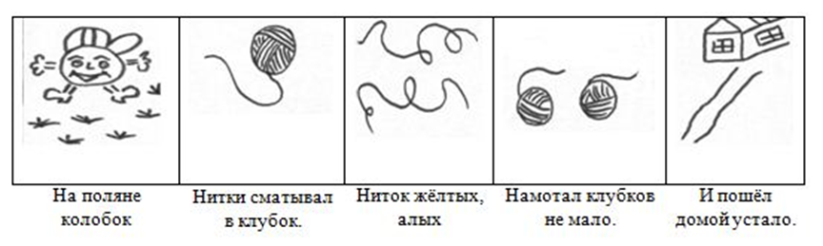

В мифологии древних греков богиня памяти Мнемозина - мать девяти муз, покровительница всех известных наук и искусств. У многих выдающихся личностей нередко встречается феноменальная память, возможности которой значительно превышают уровень обычных людей. Например, Александр Македонский и Юлий Цезарь знали в лицо и по имени всех своих солдат, а их количество, бывало, превышало и 30 тысяч человек. На Руси мнемотехнические приёмы пошли в ход тоже довольно рано. Вспомним древнерусскую азбуку, несколько букв которой знает каждый из нас. Она была основана на речевой мнемонике. Все буквы связывались со словами (аз –я, буки – буквы, веди – ведаю), слова складывались в более крупные единицы речи (я буквы знаю; письменность – это добро и так далее).

Крупнейший математик и кибернетик современности фон Нейман сделал расчеты, по которым выяснил, что человеческий мозг может вместить около 10 в 20 степени единиц информации. Это значит, что каждый человек может запомнить информацию, содержащуюся во всех книгах, находящихся в Российской государственной библиотеке. Но ни один человек не использует свою память на 100 процентов, даже величайшие люди, славящиеся феноменальной памятью, используют ее возможности минимально.  
   У ребенка с нарушением речи как правило отмечается несформированность лексико-грамматического строя, бедная диалогическая речь, отсутствие логического обоснования своих утверждений и выводов и заучивание даже простого двустишия вызывает определенные трудности. Известно, что дети с речевыми нарушениями не любят учить стихи, пересказывать тексты, плохо овладевают приёмами и методами запоминания. Выучить стихотворение становится затруднительно, быстро утомляются, возникают отрицательные эмоции. Поэтому очень важно пробудить у детей с подобной патологией интерес к учебной деятельности.

Практика показывает, что для точного повторения стихотворения и скороговорок необходимо схематичное изображения отдельных частей. Здесь и помогает мнемотехника.

Как любая работа, мнемотехника строится от простого к сложному. Мнемоквадрат, мнемодорожка, мнемотаблица.

Мнемоквадрат – это отдельный схематический рисунок с определённой информацией.

Мнемодорожка – это таблица из четырёх и более клеток, расположенных линейно.

Мнемотаблица – это схема, в которой заложена определённая информация .

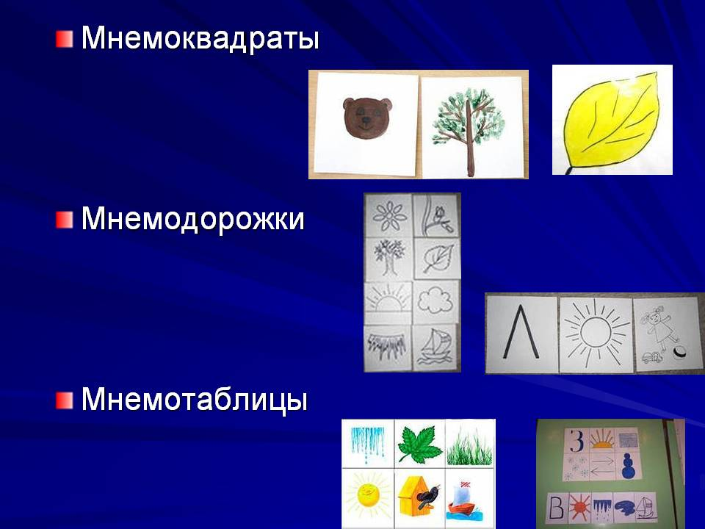

Хотелось бы немного подробнее рассказать о работе по мнемотаблицам. Итак, мнемотаблица – это графическое или частично графическое изображение героев сказок, явлений природы, действий, путем выделения главных смысловых линий сюжета. Мнемотаблицы особенно эффективны при разучивании стихотворений. Суть заключается в следующем: на каждое слово или маленькое словосочетание придумывается картинка (изображение); таким образом, все стихотворение зарисовывается схематически. После этого ребенок по памяти, используя графическое изображение, воспроизводит стихотворение целиком. На начальном этапе взрослый предлагает готовую план - схему, а по мере обучения ребенок также активно включается в процесс создания своей схемы.

Использование опорных рисунков для обучения заучиванию стихотворений увлекает детей, превращает занятие в игру. Этот метод особенно эффективен для детей с речевой патологией. Зрительный образ, сохранившийся у ребенка после прослушивания, сопровождающегося просмотром рисунков, позволяет значительно быстрее.

Этапы работы над стихотворением:  
• Выразительное чтение стихотворения.  
• Сообщение, что это стихотворение дети будут учить наизусть. Затем еще раз чтение стихотворения с опорой на мнемотаблицу.  
• Вопросы по содержанию стихотворения, помогая детям уяснить основную мысль.  
• Выяснить, какие слова непонятны детям, объяснить их значение в доступной для детей форме.   
• Чтение отдельно каждой строчки стихотворения. Дети повторяет ее с опорой на мнемотаблицу.  
• Дети рассказывает стихотворение с опорой на мнемотаблицу.  
• Дети по памяти зарисовывают мнемотаблицу.. 

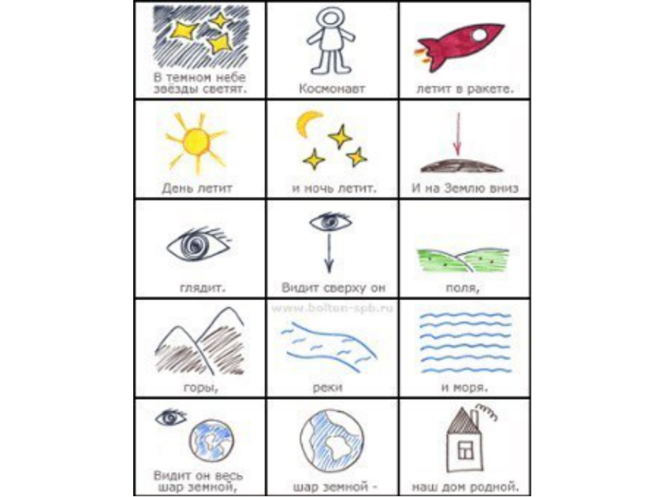

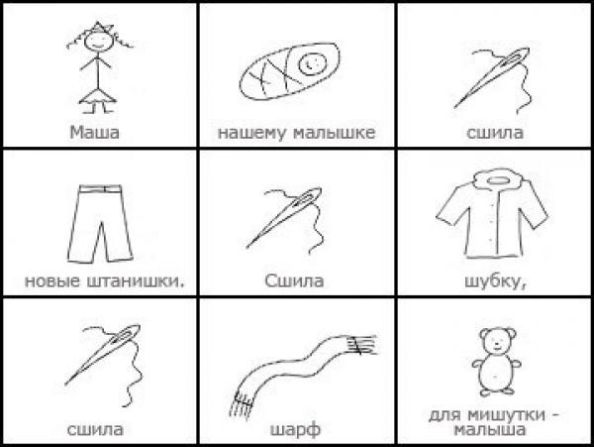

Данные схемы так же служат своеобразным зрительным планом для создания монологов, помогают детям выстраивать:  
- строение рассказа,  
- последовательность рассказа,  
- лексико-грамматическую наполняемость рассказа,

-пересказ

Работа по обучению пересказу с использованием мнемотаблиц основывается на комплексном подходе.Эффективным средством обучения детей связному воспроизведению прочитанного текста является использование на занятиях иллюстративного панно с красочным изображением общей обстановки и основных деталей, с которыми связано развитие всего сюжетного действия рассказа. Целесообразно располагать такие опорные объекты на картине-панно в линейном ряду, в соответствии с последовательностью фрагментов. Иллюстрирование проводится с помощью плоскостных фигурок персонажей и предметов, перемещаемых на панно. Панно может выкладываться на фланелеграфе, магнитной доске. Демонстрационное панно можно использовать многопланово: для иллюстрирования педагогом текста при чтении и разборе произведения, для иллюстрирования ребёнком пересказа товарища или своего пересказа и т.п.

Это способствует активизации зрительного и слухового восприятия, внимания детей, формированию навыков контроля и самоконтроля за построением высказываний; помогает более точно воспроизводить последовательность событий.   
Картины – панно могут использоваться и при обучении детей планированию составляемого пересказа (выделение основных сюжетных звеньев рассказа; моделирование действий персонажей, предваряющее пересказ, и др.).  
Приём использования детского рисунка можно считать весьма эффективным при обучению пересказу.   
Данный приём используется на индивидуальных занятиях в разных формах: рисунок на бумаге и рисунок на компьютере. Ребёнку предлагается зарисовать (можно схематично) отдельный фрагмент рассказа (это может быть начало, концовка, либо самая трудная часть текста). Затем, с использованием своего рисунка ребёнок воспроизводит текст.  
1 этап: Рассматривание таблицы и разбор того, что на ней изображено.   
2 этап: Осуществляется перекодирование информации, т. е. преобразование из абстрактных символов в образы.   
3 этап: После перекодирования осуществляется пересказ сказки или рассказ по заданной теме.   
Пересказ – более легкий вид монологической речи, т. к. он придерживается авторской позиции произведения, в нем используется готовый авторский сюжет и готовые речевые формы и приемы. Это в какой-то мере отраженная речь с известной долей самостоятельности. Картинно-графический план в виде пиктограмм выступает здесь как средство мнемотехники.   
Этапы работы над текстом при пересказе:  
• Логопед объясняет ребенку смысл трудных слов. Ребенок повторяет их.   
• Чтение текста с демонстрацией сюжетной картины.   
• Беседа по содержанию текста.   
• Повторное чтение текста взрослым с установкой на пересказ с опорой на мнемотаблицу.   
• Пересказ рассказа ребенком с опорой на мнемотаблицу, либо рассказ в целом.

Таким образом, развиваются самостоятельность мышления и познавательная активность ребенка.Систематическое использование приёмов мнемоники позволяют суверенностью отметить, что у детей стала усваиваться и упорядочиваться информация; фиксироваться в памяти последовательность текстового материала; расширяются и сохраняются горизонты познаний о мире, его объектах; о правилах; появляется уверенность в своих действиях, дети уверенно с желанием применяют освоенные действия на своей практике как в период обучения, так и в период самостоятельной деятельности вне школы.

Зубцова Тамара Николаевна

учитель-логопед